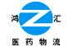 仁爱创富 和谐共赢

协助药品召回函
各经销、使用单位：
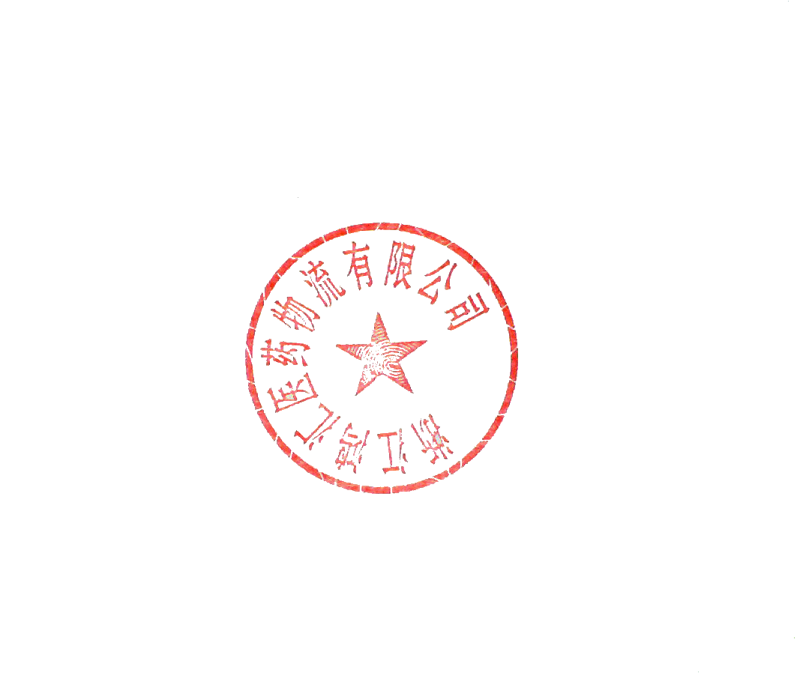
接上游企业召回通知：江西川奇药业有限公司生产的感冒灵胶囊(规格0.5g*12s，批号：有效期内所有批号），发现部分药品存在包装密封不严的问题。本着用户致上、质量第一以及严格执行相关法律法规的原则，特致函经销、使用过该批次产品的单位协助本公司停止销售使用，并就地打包封存，在2025年5月22日前退回我公司，由此给客户您造成的不便深表歉意。谢谢您的配合与合作！
退回地址：浙江丽水市莲都区南明山街道垟店路5号
联系电话: 0578-2955195（销售），2955211(质管)，2955209(退货)

浙江鸿汇医药物流有限公司 2025年05月12日

